Università degli Studi di Napoli Federico II

.

Corso di Laurea in Ingegneria Elettrica

Prof. Vincenzo Coccorese

Prova scritta di Principi di Ingegneria Elettrica – 20/10/2015
COGNOME | NOME | Matr.

ESERCIZIO 1.
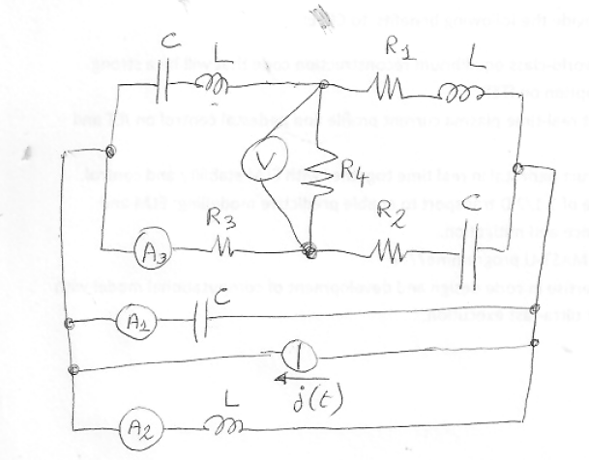 | Nel circuito in regime sinusoidale in ﬁgura, applicando il teorema di Thévenin, calcolare la lettura del voltmetro (a valore efficace) V e degli amperometri (a valore efficace) A1, A2, A3.  Nota. Si osservi che L e C sono in risonanza  j(t) =√2 J sin(ωt +π/4) [A]  ω= 500 [rad/s]  J = 10 [A]  R₁= 10 [Ω] ; R₂= 20 [Ω] ;  R₃= 30 [Ω] ; R₄= 40 [Ω] ;  L = 50 [mΗ] C = 80 [μF]

ESERCIZIO 2.
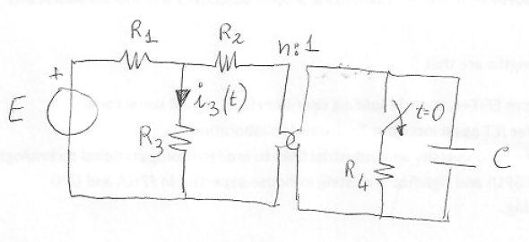 | La rete è a regime per t<0.  Calcolare l’andamento temporale, per t > 0, della corrente nel resistore R₃ orientata come in figura.  Successivamente, calcolare la energia immagazzinata nel condensatore a transitorio estinto.  E = 500 [V ]  R₁= R₂= R₃= 20 [Ω]; R₄= 10 [Ω] ; n = 2  C = 100 [μF]

Il tempo a disposizione per la prova scritta è di tre ore. Durante la prova scritta non si possono consultare libri di testo, né appunti.

Non scrivere nella zona sottostante

1)

2)

A B C D

